火焰检测系列摄像机快速使用说明
HFHYV1.0
电脑客户端下载地址：浏览器登录http://www.taigusys.com/download/download97.html
资料下载-火焰检测-客户端CMS
1声明
非常感谢您购买本公司产品，如果您有什么疑问或需要请随时联系我们。本手册使用于本公司火焰检测高清网络摄像机系列产品。
本公司将根据产品功能的增强而更新本手册内容，并将定期更新本手册中描述的产品或程序。更新的内容将会在新版本中加入，恕不另行通知。
2快速使用
2.1摄像机添加
按尾线说明连接对应配件，通电后约50秒摄像机启动完成（一切连接就绪后方可通电）。
电脑打开CMS软件并登录默认无密码，点击右下角系统设置，选择右上角监控点管理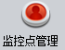，点击区域列表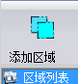，点击添加区域并输入区域名称，点击添加过的区域，点击添加设备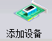，内网环境点击IP搜索，选中搜索到的IP地址，点击添加设备，返回主界面。
如需互联网访问摄像机，在搜索摄像机界面中类型选择云，输入序列号并确定（序列号通过内网访问摄像机版本信息中获取），返回主界面即可正常使用。
打开APP注册登录，点击右上角+号，在添加设备界面，输入设备序列号确定（序列号通过内网访问摄像机版本信息中获取），返回到主界面即可正常使用。
2.2摄像机配置
双击通道打开摄像机视频画面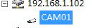，右击视频图像，选择设备配置，弹出对话框点击下方点击报警输入，按此图配置摄像机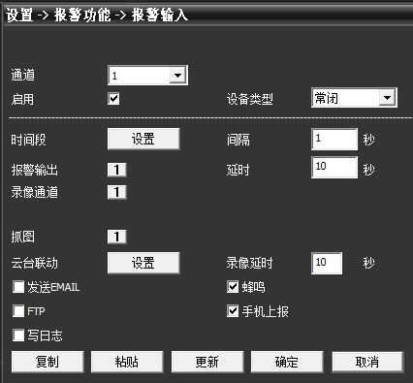，时间段设置可以定时开启或关闭火焰检测功能，间隔设置可更改火焰检测等级默认3级1-10可调。
2.3配套软件报警设置
打开视频通道，点击右下角系统设置，选择右上角客户端配置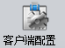，点击报警设置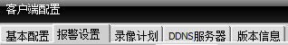，在外部告警中选中左侧IP通道，报警提示音等都勾选，然后选中端口和通道1点添加保存即可。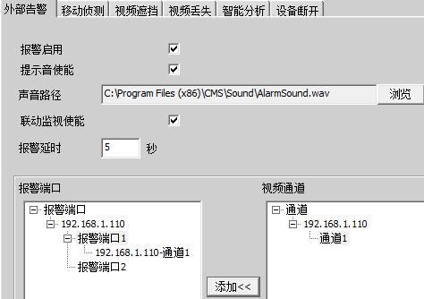
2.4巨峰雄迈NVR报警设置
打开主菜单，找到报警功能界面，选择报警输入-类型IPC报警-报警输入启用-根据需求设置时间段-轮训勾选-弹屏提示勾选-蜂鸣勾选完成，个别选项需按实际应用勾选。
2.5大华NVR报警设置
打开主菜单，找到事件界面，选择报警类型在本地报警中勾选报警输入-设备类型常开-布防时间段自定义-报警输出选择-屏幕提示勾选-轮训勾选-蜂鸣勾选，然后点击IPC外部报警勾选报警输入-设备类型常闭-布防时间段自定义-报警输出选择-屏幕提示勾选-轮训勾选-蜂鸣勾选完成，个别选项需按实际应用勾选。
2.6海康威视NVR报警设置
打开主菜单，选择系统配置，点击报警配置，在报警输入中依次设置-报警输入号-选IP通道-名称自定义-类型常开-处理报警输入勾选-处理方式触发勾选-时间段设置-处理方式弹出报警画面-声音警告-触发报警输出-本地1及IP勾选，报警输出中输出信号本地1-名称自定义-延时自定义。在异常配置中，启用时间提示-声音警告-触发报警输出勾选-IP名勾选，个别选项需按实际应用勾选。
3公网访问
本功能只限电脑访问，打开电脑浏览器输入www.xmeye.net登录，选择按设备，输入序列号和验证码确定，待连接后使用。
4产品保修卡
产品名称 |  | 型号
购买日期 |  | 经销商
购买商场
顾客姓名 |  | 职业
电话 |  | 邮编
工作单位
联系地址

保修期限：一年。
保修须知：
本保修卡适用于您购买的本公司系列产品。为了更好的为您提供服务，请妥善保管好本卡。

